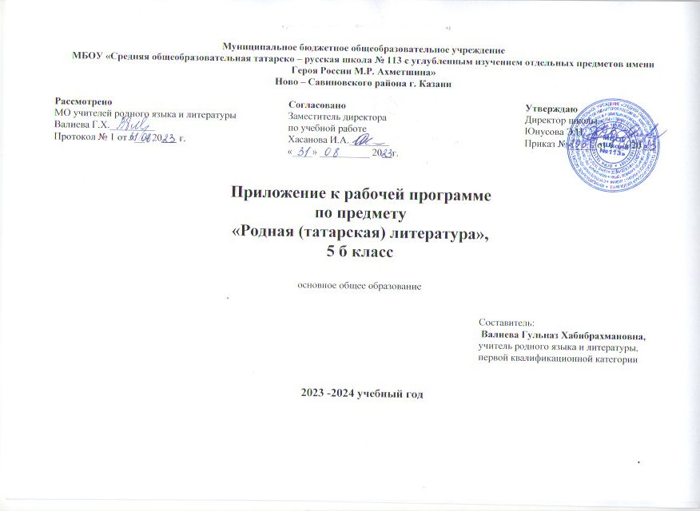

КАЛЕНДАРНО-ТЕМАТИЧЕСКОЕ ПЛАНИРОВАНИЕ
5 класс, 1 час в неделю, всего – 34 часов

№ | Тема урока | Количество  часов | Дата проведения
№ | Тема урока | Количество  часов | План | Фактик
 | 1 четверть - 8 часов
 | Моя Родина
1 | Устное народное творчество как народное достояние.  Особенности фольклорных произведений../ Татар халык авыз иҗаты , фольклор əсəрлəренен узенчəлеклəре. | 1
2 | Основные жанры фольклора. Отображение национального характера в сказках./Татар халык авыз иҗатынын төп жанры, татар халык әкиятләре. | 1
 | Мир вокруг меня
3 | Виды сказок.Татарские  народные сказки: «Зирәк карт» («Смекалистый старик») | 1
4 | Татарские народные  сказки: «Җил арба» («Телега») | 1
5 | Малые жанры устного народного творчества. Пословицы и поговорки. / Татар халык авыз иҗатының кече жанрлары. Мәкаль, әйтем. | 1
6 | Детский фольклор: загадки, скороговорки, шарады. Особенности жанра. / Балалар фольклоры: табышмаклар, тизәйткечләр, шарадалар. Жанрның үзенчәлекләре. | 1
7 | К.Насыйри. Музей К.Насыйри в Казани. / Казанда К.Насыйри музейлары. | 1
8 | К.Насыйри “Патша һәм карт”, “Угрының таягы озын”, “Бай һәм хезмәтче”, “Ата һәм ул” | 1
 | Мир моего “Я”
 | 2 четверть – 8 час.
9. | Г. Тукай – великий татарский поэт. Тукай в памяти народа. / Татар халкының бөек шагыйре. Г.Тукай халык хәтерендә. | 1
10. | Г.Тукай “Эшкә өндәү”, “Сабыйга”, “Эш беткәч уйнарга ярый” | 1
11. | Г.Тукай “Су анасы”. Ритм. Рифма. Строфа. Фольклорные  мотивы в литературном произведении. Победа добра над злом. / “Су анасы” әсәрендә фольклор мотивлары. | 1
 | Мир моих увлечений
12. | М.Гафури. “Углы-Кая”, “Гөлләр бакчасында” | 1
13. | М.Гафури “Кыр казы” | 1
14. | Г.Ибрагимов “Яз башы” 1 часть. Чувства сострадания и милосердия | 1
15. | Г.Ибрагимов “Яз башы” 2 часть. Воспевание родной земли | 1
16. | Г.Ибрагимов “Яз башы” 3 часть. Понятия честности, милосердия,  взаимовыручки и взаимоподдержки | 1
 | 3 четверть – 10 час.
17 | Ф.Карим. Воспоминания о поэте./ Ф Кәрим турында истәлекләр. | 1
18 | Ф.Карим “Гармунчы Аю белән җырчы Маймыл” | 1
19 | А.Алиш – детский писатель. / А.Алиш – балалар язучысы. | 1
20 | А.Алиш “Сертотмас үрдәк”. Понятие предусмотрительности, осторожности. / Серең эчеңдә торса, йортың тыныч булыр. | 1
21 | А.Алиш – талантливый сказочник. “Чуар тавык”. / А.Алиш – талантлы әкиятче. | 1
22 | Г.Исхаки. “Илгә кайту”/ Г.Исхаки – писатель, публицист, политик. | 1
23 | Г.Исхаки “Кәҗүл читек”. Обычаи татарского народа. / Г.Исхакыйның “Кәҗүл читек” әсәрендә геройның эчке кичерешләренең бирелеше. | 1
24 | Д.Аппакова “Йолдызкай”/ Д.Аппакова “Йолдызкай”. Каршылыкның чишелеше. | 1
25 | Д. Аппакова “Шыгырдавыклы башмаклар”/ Бер-береңә ярдәм итү, җылы мөнәсәбәт, хәлгә керү кебек сыйфатларның бирелеше. | 1
26 | Тема, проблема, идея произведении/ Әсәрнең тема, проблема, идеясе. | 1
 | 4 четверть – 8 час.
 | Моя Родина
27 | Ф.Хусни “Сабантуй иртәсе” | 1
28 | Ф.Хусни “Чыбыркы”. Содержание и форма. / Эчтәлек һәм форма. | 1
29 | Н. Даули “Бәхет кайда була?”, “Васыять» | 1
30 | Итоговая контрольная работа. | 1
31 | Работа над ошибками.Ш.Галиев “Алтын куллар” | 1
32 | Ш.Галиев “Телләр белүче каләм”, “Магнитофон онытмый”. Сравнение и эпитет. | 1
33 | Н.Исәнбәт “Туган ил”, “Син сазыңны уйнадың” | 1
34 | Ф. Яруллин. Зәңгәр күлдә Ай коена” Принципы нравственности. Понятия честности, милосердия, взаимовыручки и взаимоподдержки Повторение пройденного материала | 1

